MÅNEDSBREV FOR TYRIHANS  Oktober 2021 | 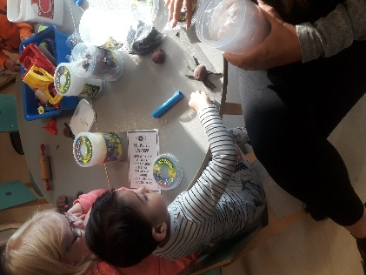
Måneden er noen dager gammel og det er allerede høstferietid. Vi har opplevd skikkelig høstvær, med sterk vind og mye regn, men ser vi godt etter kan vi fortsatt oppdage blomster som spirer i grøftekanten. Sånn værmessig har det vært en utfordring å kle barna i det siste, fordi når det regner og blåser kan det være litt kaldt, men med en gang solen titter fram stiger temperaturen mye.  Denne måneden roper vi et høyt HURRA!!! for Catalina som blir 3 år!  FORELDREMØTET  Vi setter pris på at så mange tok seg tid til å delta på møtet. Håper dere foreldre opplevde at å dele møtet i grupper med og uten tolk fungerte greit. Dessverre hadde vi ikke mer total møtetid til disposisjon og det er begrenset hva man får tid til på en time, så dessverre ble det mye enveiskommunikasjon. Alle har fått tilsendt referat fra møtet på mail. | PERSONALSITUASJONEN  Vi har dessverre hatt en del fravær blant personalet allerede denne måneden og dermed har det vært en del vikarer innom oss. Dette er ikke ideelt for barna (eller oss voksne), men vi gjør så godt vi kan for at barna skal ha en trygg, kjent og forutsigbar barnehagehverdag.  Kommende uke er det høstferie og dette året er det Anja sin tur til å ta fri. Somaya skal være vikar hele uken, Andrea er vikar mandag og tirsdag.  Husk at torsdag 21. oktober er det Åpen dag i barnehagen. Det henger allerede liste i garderoben hvor dere kan skrive dere på om dere kan bidra med mat/ kake til salget. Det vil bli hengt opp invitasjon i garderoben en av de nærmeste dagene med program for arrangementet.  SUPERSANS  Også denne måneden skal vi på museumsbesøk. Torsdag 28. oktober er det utstillingen NONA: se meg! på Kunstmuseet. Som nevnt tidligere er dette opplegget i utgangspunktet for Blå gruppe/ skolestarterne, men innimellom får noen av de yngre barna også være med.
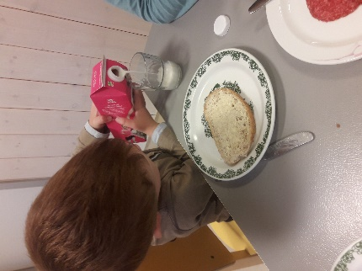  HVA GJORDE VI I SEPTEMBER  Vi hadde flere kjekke turer, selv om vi ikke kom veldig langt avgårde. I forbindelse med Brannvernuka fikk brannbamsen være med på turen. Han lå oppi brannsekken sin og hadde med seg noen bilder av sanger om og brannalarm og hvem vi ringer når det brenner. Kjekt med samling og medbrakt lunsj på tur. En annen turdag hadde vi med oss en kurv og i den samlet vi allslags naturmateriale som vi lagde LandArt med ved golfbanen. På vei tilbake til barnehagen plukket vi epler i skogen. Også den turen hadde vi med oss lunsj. Bilder fra disse turene kan dere se her.  Vi hadde Brannvernuke og da sang/ snakket vi om hva vi skulle gjøre om brannalarmen går, vi hadde brannøvelse og vi slukket «brann» ute.  Blå gruppe og noen fra Gul gruppe dro på museumsbesøk til Holmegenes. Blå gruppe dro først og fortalte etterpå om leketøyene de så i utstillingen. Gul gruppe hadde høye forventninger til turen og trodde nok at de skulle få lov til å leke med disse leketøyene. Spennende å oppleve et gammelt hus og se mange gamle ting, og litt utfordrende å øve på «museumsgange» -altså gå med hendene på ryggen og ikke røre noe! | Vi har også kommet litt i gang med språk- og lekegrupper. Da deler vi oss stort sett i 3 grupper og holder oss på hvert vårt rom/ område. De fleste barna profiterer godt på aktivitet i liten gruppe og at aktiviteten foregår på et lite/ avgrenset område. De får da større mulighet til samhandling med andre barn, tettere voksenkontakt og klarer lettere å konsentrere seg om aktiviteten.  Vi observerer hele tiden hvordan møblering og plassering av leker på avdelingen fungerer. Noen ganger må vi gjøre endringer i et forsøk på å få til løsninger som gjør lekemiljøet best mulig for barnegruppa. Vi kommer nok i nær framtid til å omorganisere avdelingen litt. Det samme gjelder ukeplanen. For å få utnyttet tiden vi har best mulig, må vi bytte noen dager/ aktiviteter. Dere vil få beskjed når dette er klart.  Flere av barna har fortsatt sommerklær i skapene sine. Vi kan garantere at det ikke vil bli brukt for disse de nærmeste månedene, så ta det hjem!  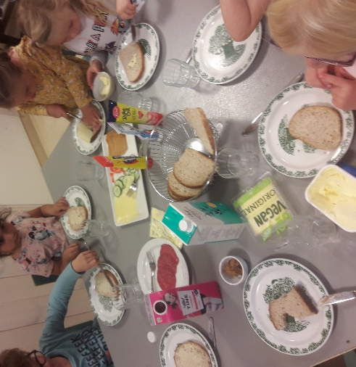  Ha en flott måned videre!  Hilsen Anja, Nina, Alice og Siv Tove

